<https://www.lg.com/es/posventa/guias-y-soluciones/frigorifico/puesta-en-marcha-de-nevera-nueva>

# Puesta en marcha

La instalación de un frigorífico es esencial para evitar futuros problemas. En primer lugar, si durante el transporte el frigorífico ha sido tumbado, es necesario esperar al menos 3 horas para que el gas refrigerante vuelva a su sitio.

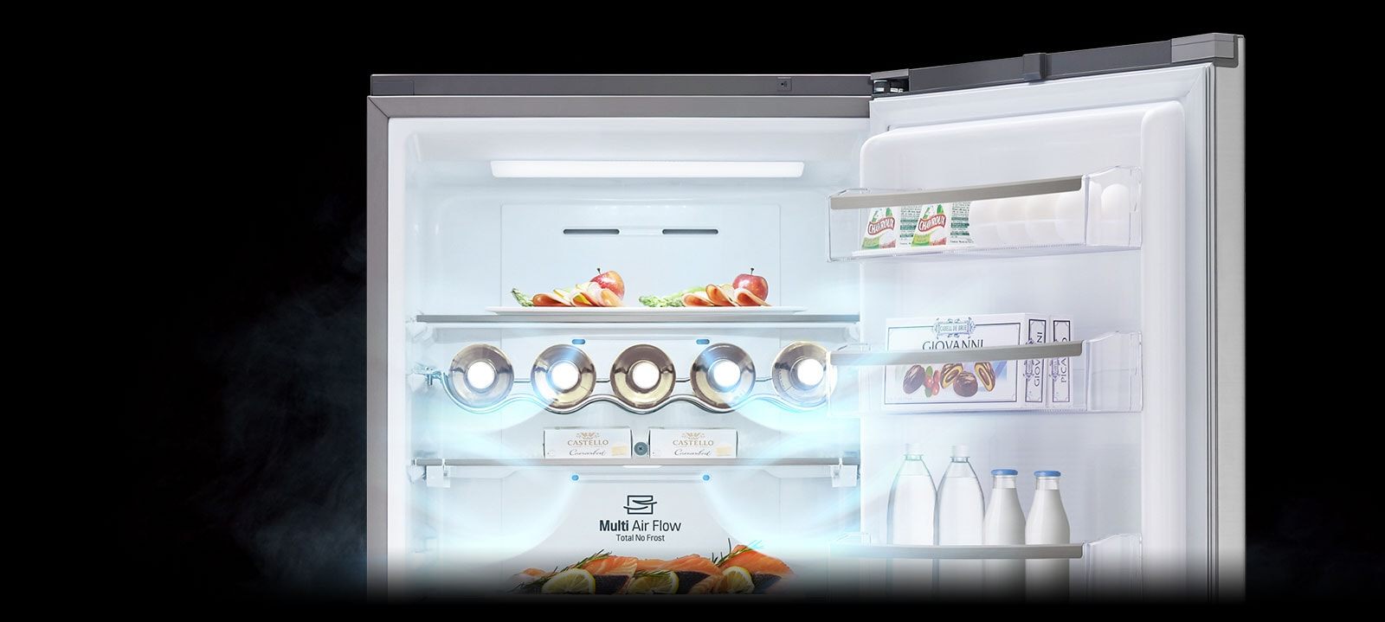

## Colocación

La ubicación del frigorífico es muy importante para obtener una correcta refrigeración.

Comprueba que el hueco para la nevera es mayor que sus medidas. Lo necesario para su correcta ventilación y funcionamiento es dejar 5 cm en la parte superior y 5 cm en la parte posterior (entre el equipo y la pared trasera). Si además dejas 5 cm por cada lado, el equipo trabajará con mayor eficiencia.

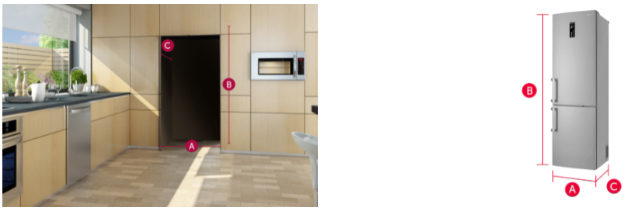

En algunos modelos, se incluyen unos casquillos de separación para la parte trasera. Colócalos para asegurar una correcta separación respecto a la pared.

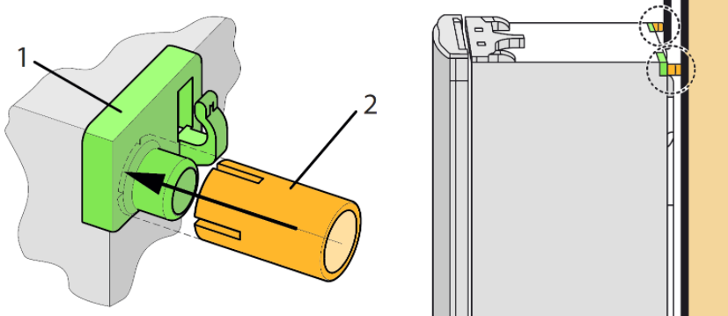

Instale el aparato sobre una superficie sólida y plana. Esto es muy importante para evitar vibraciones y ruidos. Evite en la medida de lo posible colocarlo junto a fuentes de calor, como hornos, microondas... pues perjudicarán su rendimiento.

Utilice las patas frontales para nivelar el electrodoméstico. Puede consultar [esta guía](https://www.lg.com/es/posventa/guias-y-soluciones/frigorifico/como-nivelar-una-nevera) con más detalles.

Limpia el interior del mismo con un paño suave, agua y un poco de jabón neutro. Seguidamente, seca con papel de cocina los restos de humedad.

## Nivelación del equipo

El aparato tiene dos patas niveladoras delanteras. Ajuste las patas para alterar la inclinación de adelante hacia atrás o de lado a lado. Si el aparato parece inestable, o las puertas no se cierran fácilmente, ajuste la inclinación del aparato siguiendo las instrucciones a continuación.

Use la llave inglesa ① para ajustar la altura girando la pata niveladora a la izquierda para elevarla o a la derecha para bajarla.

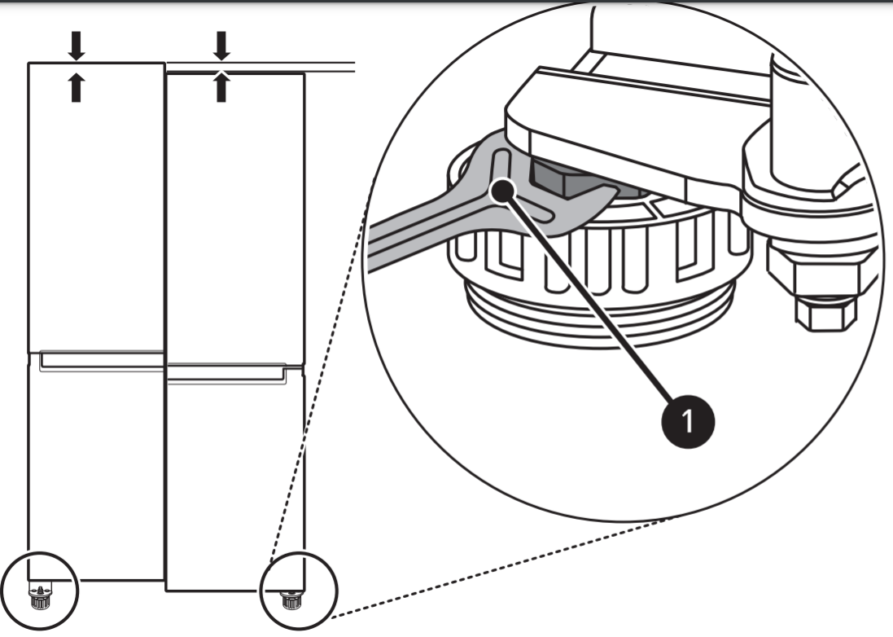

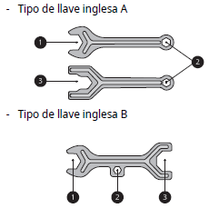

## Alineación de puertas de congelador y frigorífico

Si la puerta del aparato no está nivelada, ajuste la diferencia de altura de la puerta del aparato.

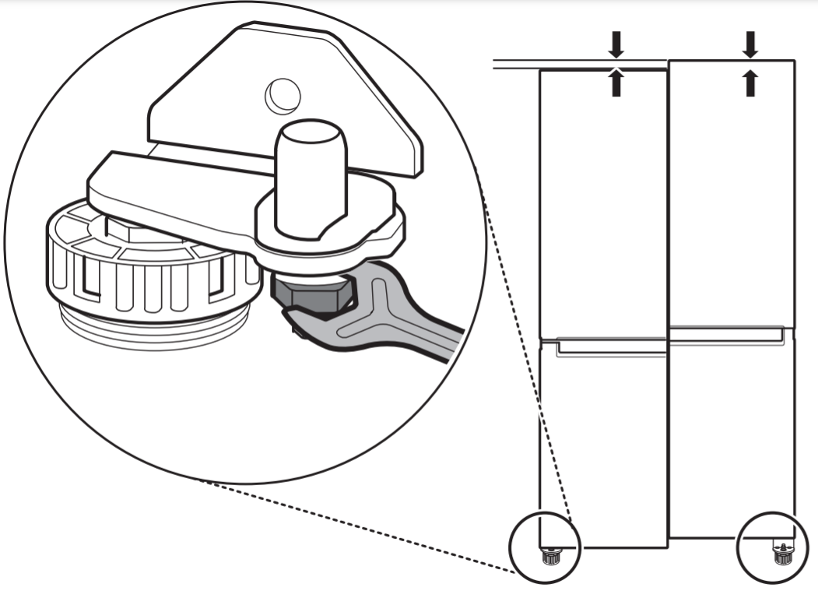

1. Abra la puerta y use la llave inglesa ① para soltar el retén girándolo a la izquierda.

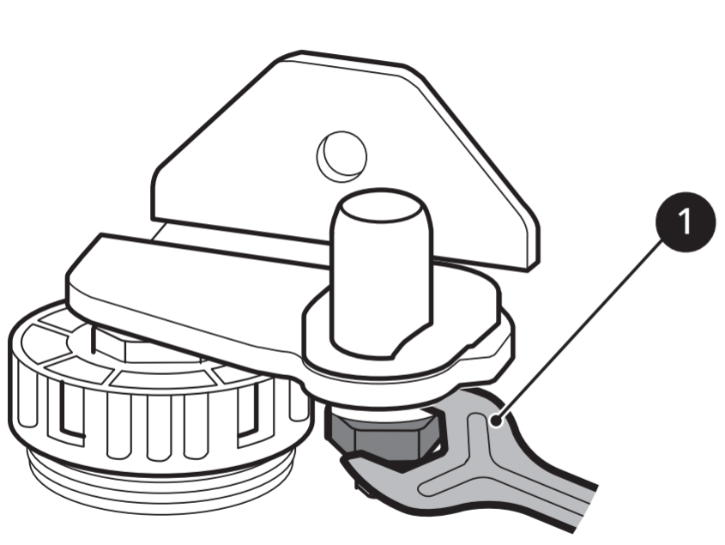

1. Use la llave inglesa ② para ajustar la altura girando el pin de ajuste de la bisagra a la izquierda o a la derecha.

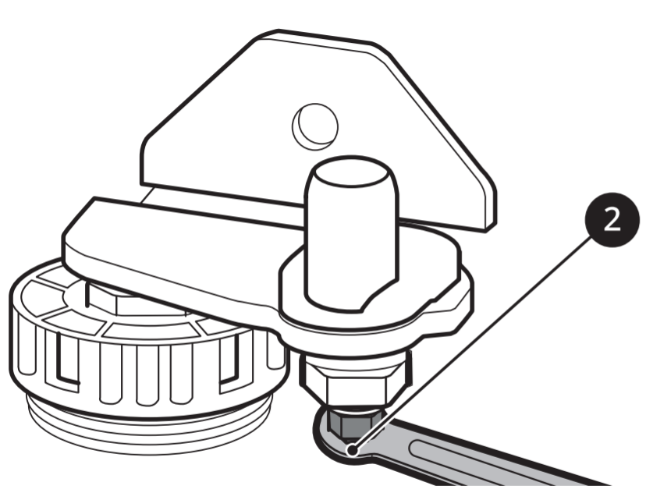

1. Use la llave inglesa ① para apretar el retén girándolo a la derecha.

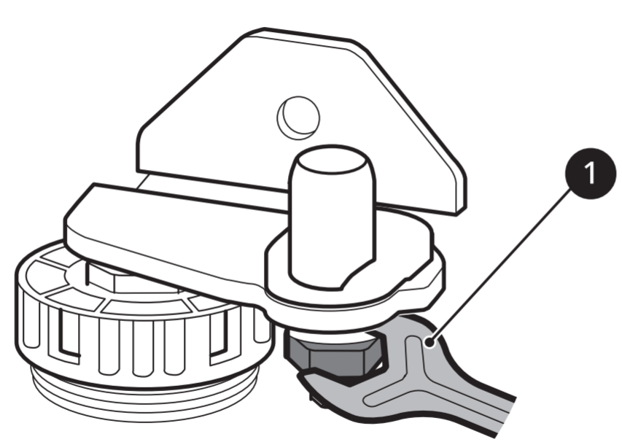

Nivelar las puertas podría no ser posible cuando el suelo no está nivelado o no es una superficie rígida y sólida.

Algunos suelos de madera pueden causar dificultades de nivelación si se flexionan excesivamente.

## Conexión Eléctrica

Es imprescindible que la toma de corriente de la pared disponga de toma de tierra.

Conecta el cable de alimentación del frigorífico directamente a la toma de corriente de la pared. No enchufes otros electrodomésticos en la misma toma mediante regletas o ladrones, tampoco utilices cables prolongadores.

Si al enchufar la alimentación, suena la alarma de temperatura, presiona el botón del display “Freezer” hasta que deje de sonar. El LED seguirá parpadeando porque el congelador está caliente

Después de conectar la alimentación, espera 2-3 horas antes de colocar alimentos en el aparato para que éste alcance la temperatura correcta.

## Regulación de temperaturas

Todos los modelos disponen de un display o pantalla, ya sea externo o interno, para regular las funciones y temperaturas de las 2 zonas del electrodoméstico:

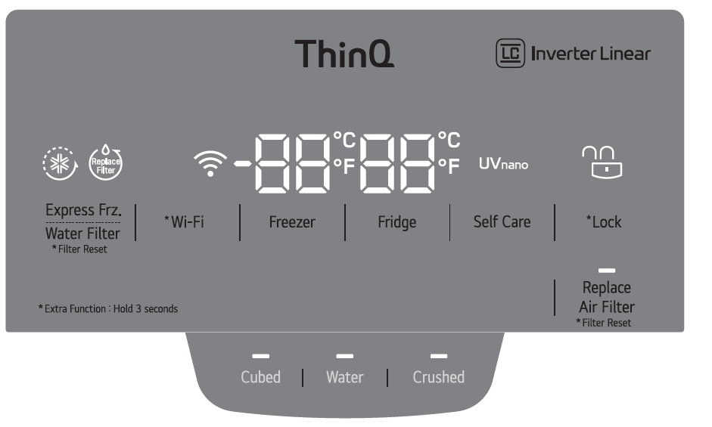

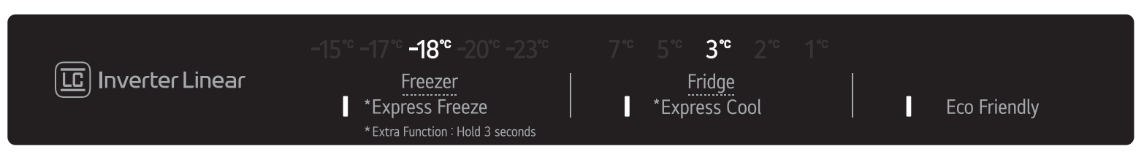

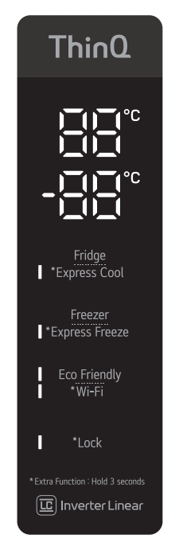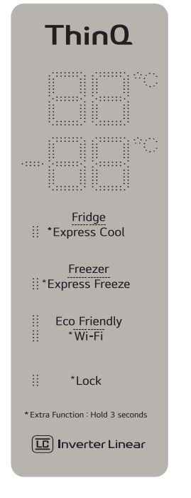

Pulsa sobre “Fridge” para ajustar la temperatura del frigorífico. Cada pulsación cambiará en un grado la temperatura. Te recomendamos unos 3 o 4 grados. Si cargas mucho la nevera de alimentos o abres con frecuencia la misma, puedes usar temperaturas más bajas como 2º. Si guardas poca comida y suele estar cerrada, puedes usar temperaturas más elevadas como 5 o 6 grados.

Pulsa sobre “Freezer” para ajustar la temperatura del congelador. Cada pulsación cambiará en un grado la temperatura. Te recomendamos -18º. Del mismo modo, si abres con frecuencia esta zona y usas más intensivamente esta zona, puedes utilizar temperaturas más bajas como -20º.

Para conocer el resto de funciones del frigorífico, puedes visitar [esta guía](https://www.lg.com/es/posventa/guias-y-soluciones/frigorifico/como-usar-el-panel-de-control).

## Modelos con dispensador de hielo/cubitos/agua

Si tu modelo dispone de depósito de agua, límpialo y llénalo de agua (en los modelos con toma de agua de pared esto no es necesario).

|  |  |
| --- | --- |
|  |  |

Extrae el depósito de hielo (sostén con ambas manos y tira hacia fuera mientras levantas ligeramente el cajón) y límpialo con agua y jabón.

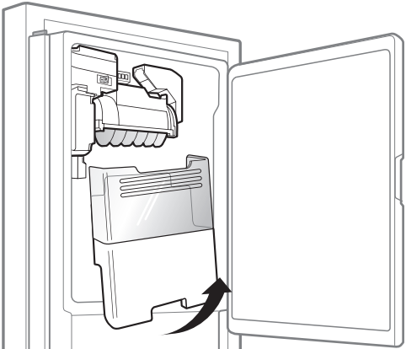

Dispense agua durante aproximadamente 2 minutos en 4 intervalos de 30 segundos para eliminar el aire y los contaminantes atrapados.

Pueden pasar de 12 a 24 horas en producirse los primeros cubitos. Descarta los primeros 50 para limpiar bien el sistema de posibles restos de fabricación.

